Министерство образования Республики Беларусь

Учреждение образования

«Белорусский государственный университет

информатики и радиоэлектроники»

Кафедра инженерной психологии и эргономики

­­­­­

Современные языки программирования

Отчет по лабораторной работе №3

«Использование языка программирования Swift: структуры и классы, методы»

Выполнил: Пинчук Р.Д.

Студент группы 310901

Преподаватель: Усенко Ф. В.

Минск 2024

Цель: Выполнить разработку приложения с использованием языка программирования Swift: структуры и классы, методы.

Задание: Вариант 6. Напишите программу с классом Car. Создайте конструктор класса Car. Создайте атрибуты класса Car – color (цвет), type (тип), year (год). Напишите пять методов. Первый – запуск автомобиля, при его вызове выводится сообщение «Автомобиль заведен». Второй – отключение автомобиля – выводит сообщение «Автомобиль заглушен». Третий – присвоение автомобилю года выпуска. Четвертый метод – присвоение автомобилю типа. Пятый – присвоение автомобилю цвета.

Листинг кода:

Файл main.swift:

import Foundation

// Определение класса Car

class Car {

// Атрибуты класса

var color: String

var type: String

var year: Int

// Конструктор

init(color: String, type: String, year: Int) {

self.color = color

self.type = type

self.year = year

}

// Метод для запуска автомобиля

func start() {

print("Автомобиль заведен")

}

// Метод для отключения автомобиля

func stop() {

print("Автомобиль заглушен")

}

// Метод для присвоения года выпуска автомобилю

func setYear(_ year: Int) {

self.year = year

print("Год выпуска автомобиля: \(year)")

}

// Метод для присвоения типа автомобилю

func setType(_ type: String) {

self.type = type

print("Тип автомобиля: \(type)")

}

// Метод для присвоения цвета автомобилю

func setColor(_ color: String) {

self.color = color

print("Цвет автомобиля: \(color)")

}

}

// Пример использования класса Car

let myCar = Car(color: "Красный", type: "Седан", year: 2020)

// Вызов методов

myCar.start()

myCar.stop()

myCar.setYear(2022)

myCar.setType("Кроссовер")

myCar.setColor("Черный")

Результат работы программы представлен на рисунке 1.

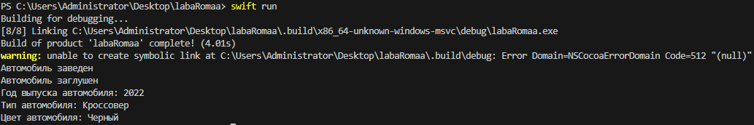

Рисунок 1 – Результат выполнения программы

Вывод: в ходе выполнения лабораторной работы номер 3 по языку программирования swift мы познакомились с основными его конструкциями такие как классы и структуры, научились использовать методы классов и использовать подходящие модификаторы доступа.